Taller CRUD Spring Boot
Mejora de la Vista Principal con Columna Teléfono,
Acciones Separadas y Operaciones CRUD Completas

Juan Manuel Lagos
ADSO - SENA
Presentado a: Instructora Diana Delgado
Marzo 2026

Introducción
El presente taller tiene como objetivo mejorar un proyecto CRUD (Create, Read, Update, Delete) desarrollado con el framework Spring Boot. La mejora consiste en agregar la columna Teléfono en la tabla de la vista principal, separar visualmente las acciones Ver, Editar y Eliminar mediante iconos diferenciados, incluir un botón de Nuevo Individuo, y verificar que cada operación CRUD se refleje directamente en la base de datos PostgreSQL.
Adicionalmente, se explica la función de cada capa de la arquitectura del proyecto: Entity, DAO, Service, Controller y View, siguiendo el patrón de diseño MVC (Modelo-Vista-Controlador) que es fundamental en el desarrollo de aplicaciones empresariales con Spring Boot.

Estructura del Proyecto
El proyecto sigue la estructura estándar de una aplicación Spring Boot con Maven. A continuación se muestra la organización de carpetas y archivos principales del proyecto en el editor Visual Studio Code:
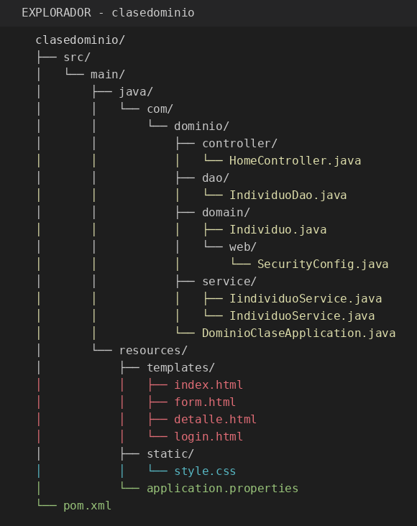
Figura 1. Estructura de carpetas del proyecto en Visual Studio Code.

Explicación de las Capas del Proyecto

Capa Entity (Entidad)
La capa Entity es la encargada de representar las tablas de la base de datos como clases Java. Cada atributo de la clase se convierte en una columna de la tabla. En nuestro proyecto, la clase Individuo.java mapea la tabla "individuos" en PostgreSQL. Se utilizan anotaciones de JPA como @Entity para indicar que es una entidad, @Table para especificar el nombre de la tabla, @Id para la clave primaria y @GeneratedValue para la generación automática del identificador. Esta capa es fundamental porque define la estructura de datos con la que trabaja toda la aplicación, incluyendo los campos nombre, apellido, edad, correo y numero (teléfono).
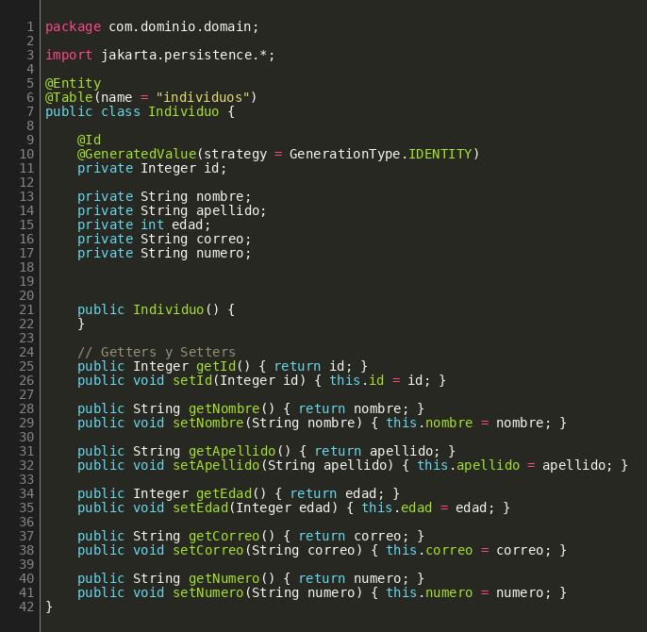
Figura 2. Código de la entidad Individuo.java con el campo numero (teléfono).

Capa DAO (Data Access Object)
La capa DAO (Data Access Object) es la responsable de la comunicación directa con la base de datos. En Spring Boot, se implementa mediante interfaces que extienden CrudRepository, lo cual proporciona automáticamente los métodos básicos de CRUD: save(), findById(), findAll(), deleteById(), entre otros. En nuestro proyecto, la interfaz IndividuoDao extiende CrudRepository<Individuo, Integer> y además define un método personalizado findByNombreContainingIgnoreCase() que permite buscar individuos por nombre sin importar mayúsculas o minúsculas. Esta capa abstrae toda la complejidad del acceso a datos, permitiendo que las capas superiores no necesiten conocer los detalles de SQL o la conexión a la base de datos.
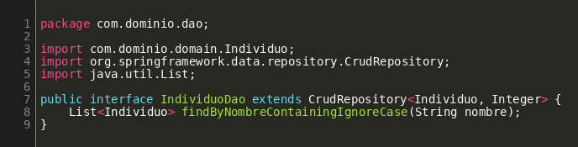
Figura 3. Interfaz IndividuoDao.java que extiende CrudRepository.

Capa Service (Servicio)
La capa Service contiene la lógica de negocio de la aplicación. Está compuesta por una interfaz (IindividuoService) que define los métodos disponibles y una clase de implementación (IndividuoService) anotada con @Service. Esta capa actúa como intermediaria entre el Controller y el DAO, aplicando reglas de negocio antes de acceder a los datos. Los métodos principales incluyen: listarIndividuos() para obtener todos los registros, buscarPorNombre() para filtrar por nombre, buscarIndividuoPorId() para obtener un registro específico, guardarIndividuo() para crear o actualizar registros, y eliminarIndividuo() para borrar un registro. La separación en interfaz e implementación permite mayor escalabilidad y facilita las pruebas unitarias.
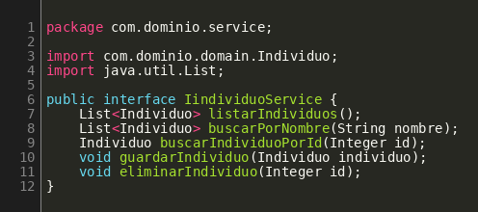
Figura 4. Interfaz IindividuoService.java que define los métodos del servicio.
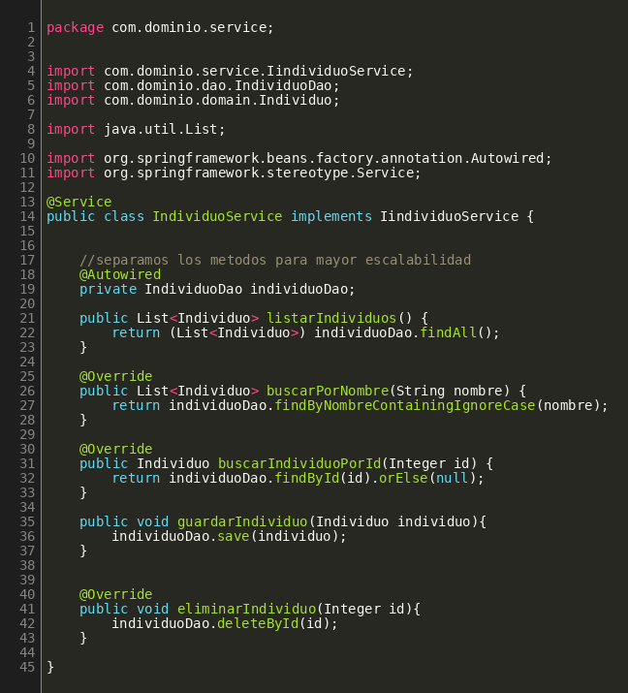
Figura 5. Implementación IndividuoService.java con la lógica de negocio.

Capa Controller (Controlador)
La capa Controller es la encargada de recibir las solicitudes HTTP del usuario, procesarlas y devolver la vista correspondiente. En Spring Boot se implementa con la anotación @Controller y se definen los endpoints con @GetMapping y @PostMapping. El HomeController de nuestro proyecto maneja las siguientes rutas: "/" para listar todos los individuos con búsqueda opcional, "/detalle" para ver la información completa de un individuo, "/nuevo" para mostrar el formulario de creación, "/guardar" para procesar el formulario (tanto creación como edición), "/editar" para cargar el formulario con datos existentes, y "/eliminar" para borrar un registro. Además, incluye la gestión de autenticación verificando los roles del usuario (ADMIN/USER) mediante Spring Security.
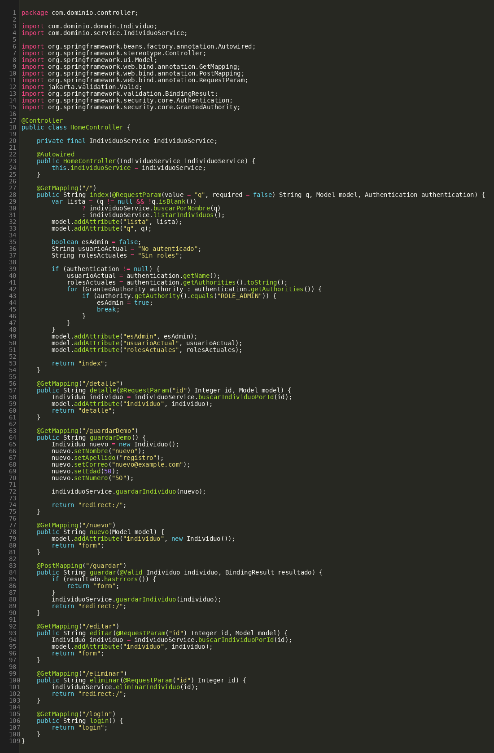
Figura 6. HomeController.java con las rutas CRUD y autenticación.

Capa View (Vista)
La capa View es la responsable de la interfaz de usuario. En nuestro proyecto se utilizan plantillas HTML con Thymeleaf, un motor de plantillas que permite insertar datos dinámicos del servidor directamente en el HTML. Las vistas principales son: index.html que muestra la tabla con todos los individuos incluyendo las columnas Nombre, Apellido, Edad, Correo y Teléfono, con acciones separadas visualmente (Ver, Editar, Eliminar) y un botón de Nuevo Individuo; form.html que contiene el formulario para crear o editar un individuo con todos los campos incluyendo el teléfono; y detalle.html que muestra la información completa de un individuo específico.
Vista Principal (index.html):
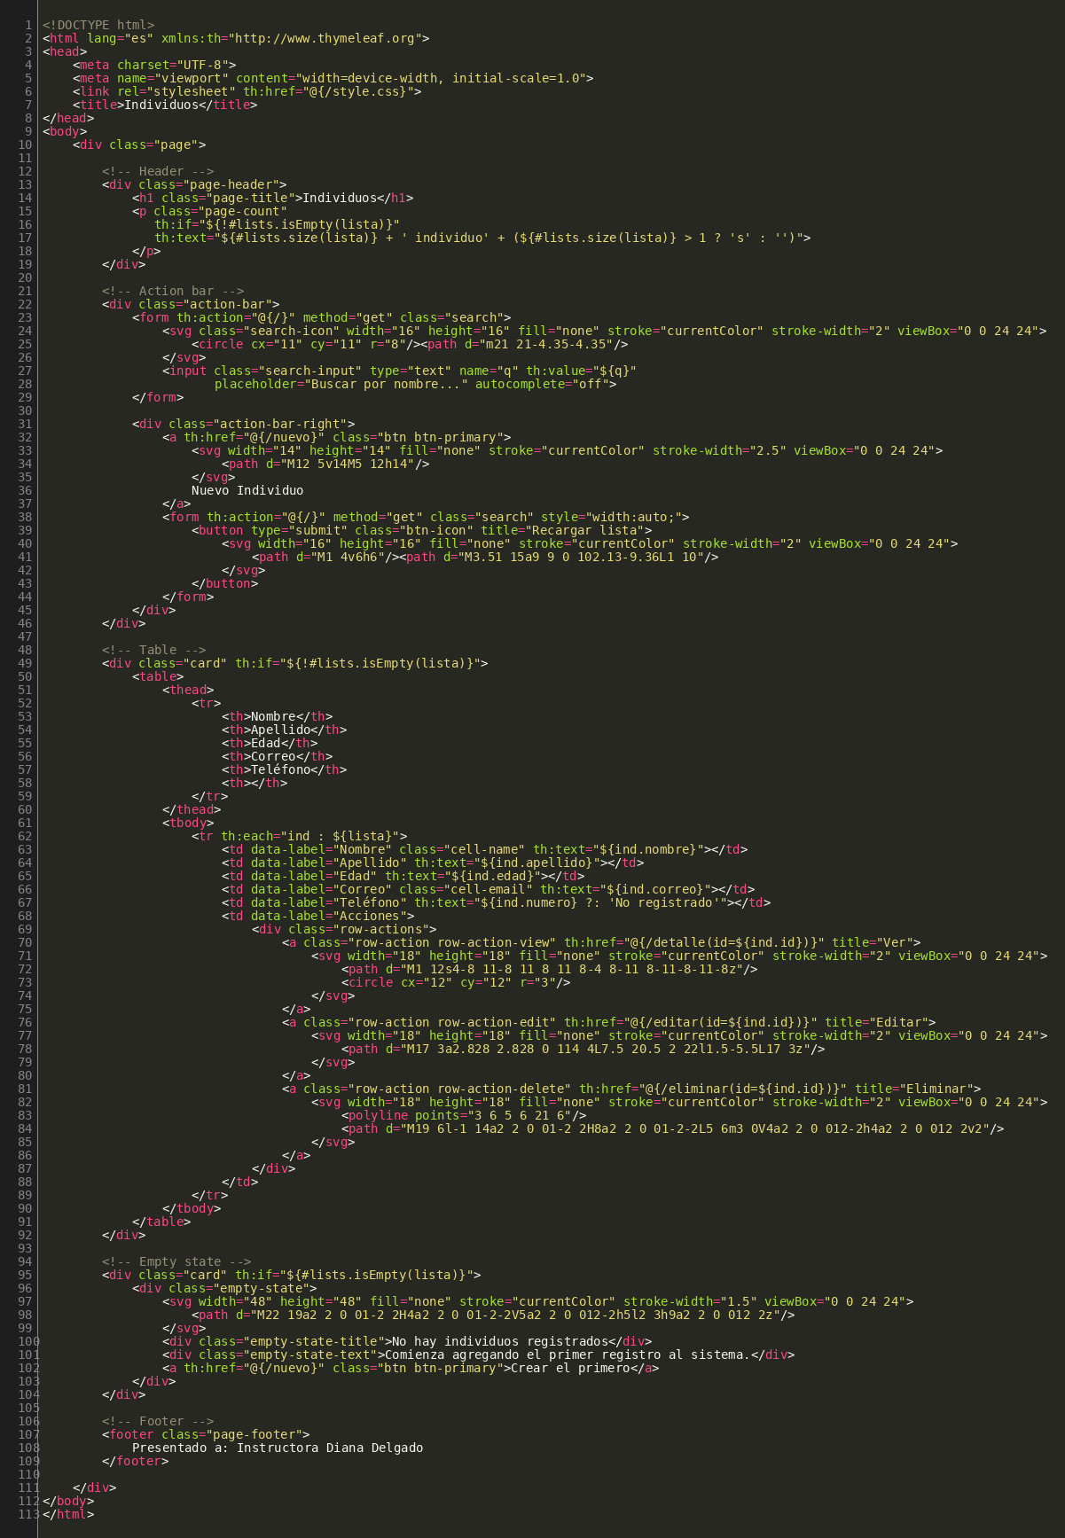
Figura 7. Código fuente de index.html con la columna Teléfono y acciones separadas.
Formulario (form.html):
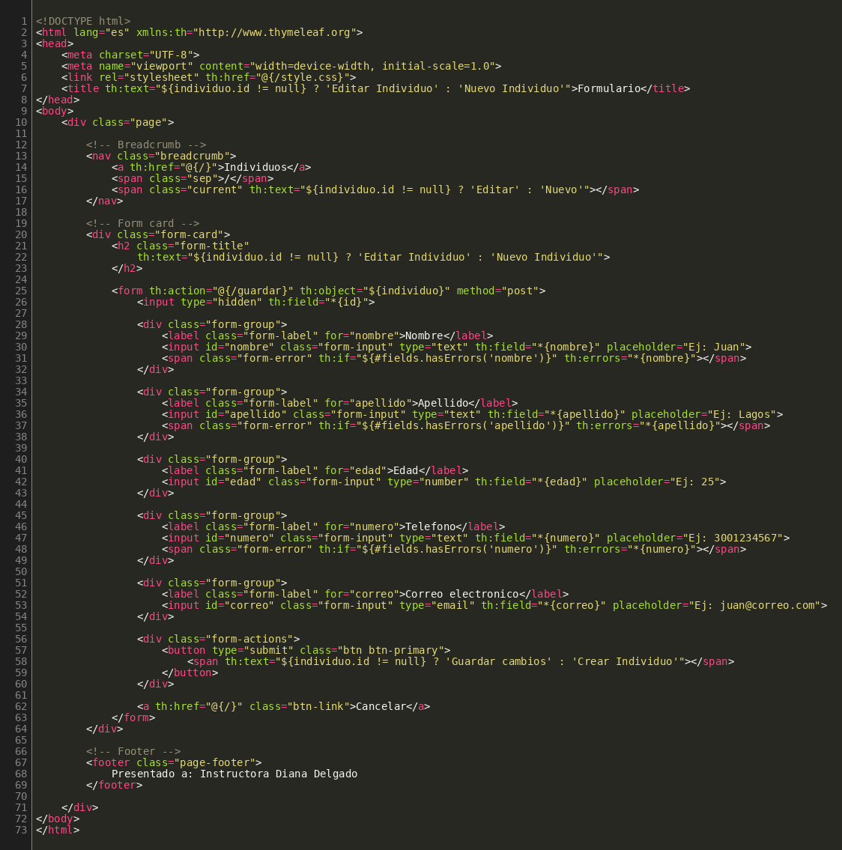
Figura 8. Código fuente de form.html con campo de teléfono.
Vista Detalle (detalle.html):
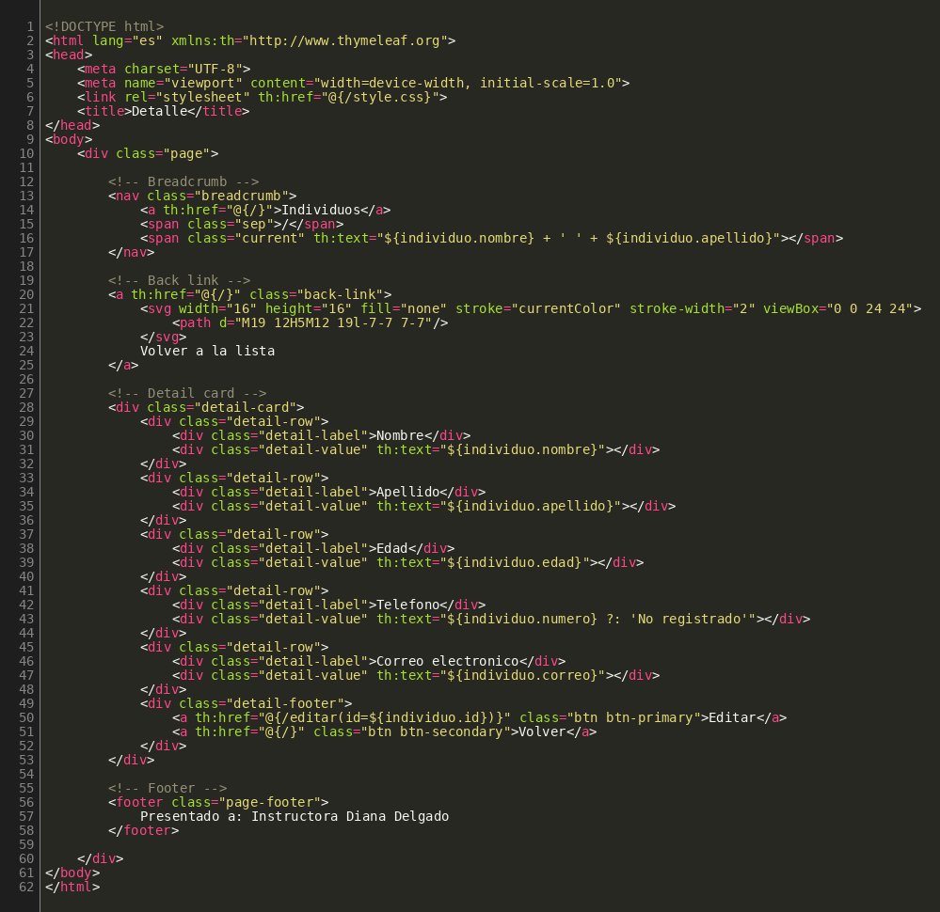
Figura 9. Código fuente de detalle.html mostrando el teléfono.

Configuración del Proyecto

Conexión a Base de Datos (application.properties)
El archivo application.properties contiene la configuración de conexión a la base de datos PostgreSQL. Se especifica la URL de conexión (jdbc:postgresql://localhost:5432/individuos), las credenciales del usuario de base de datos, y la propiedad spring.jpa.hibernate.ddl-auto=update que permite que Hibernate actualice automáticamente el esquema de la base de datos cuando se agregan nuevos campos a las entidades, como el campo teléfono.
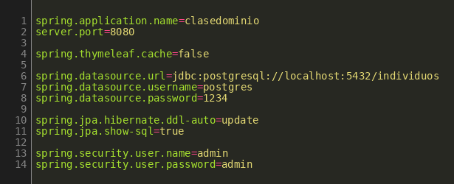
Figura 10. Archivo application.properties con la configuración de PostgreSQL.

Configuración de Seguridad (SecurityConfig.java)
La clase SecurityConfig establece las reglas de seguridad del sistema. Define dos usuarios en memoria (admin con rol ADMIN y user con rol USER), restringe las operaciones de escritura (nuevo, guardar, editar, eliminar) al rol ADMIN, y permite que ambos roles puedan listar y ver detalles de los individuos.
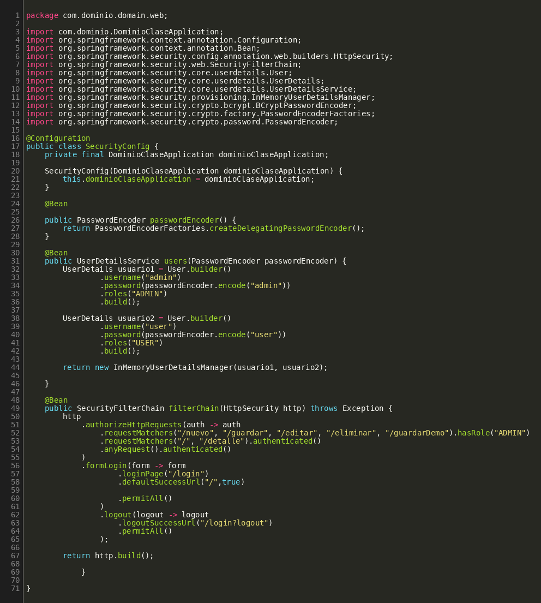
Figura 11. SecurityConfig.java con roles y permisos de acceso.

Vistas de la Aplicación en Funcionamiento
A continuación se presentan las vistas de la aplicación ejecutándose en el navegador, mostrando las mejoras implementadas en este taller.

Vista Principal con Columna Teléfono
La vista principal muestra la tabla de individuos con todas las columnas requeridas: Nombre, Apellido, Edad, Correo y Teléfono. Las acciones Ver (icono de ojo en azul), Editar (icono de lápiz en morado) y Eliminar (icono de papelera en rojo) están separadas visualmente con colores diferenciados. En la parte superior se encuentra el botón "Nuevo Individuo" que permite crear un nuevo registro.
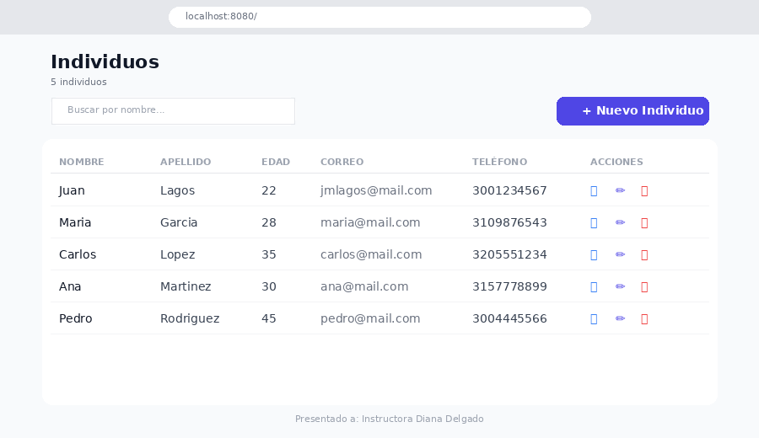
Figura 12. Vista principal con columna Teléfono, acciones separadas y botón Nuevo Individuo.

Formulario de Creación/Edición
El formulario permite crear un nuevo individuo o editar uno existente. Incluye los campos Nombre, Apellido, Edad, Teléfono y Correo electrónico. Cuando se accede desde el botón "Nuevo Individuo", el formulario aparece vacío con el título "Nuevo Individuo". Cuando se accede desde el botón de editar, se cargan los datos existentes y el título cambia a "Editar Individuo".
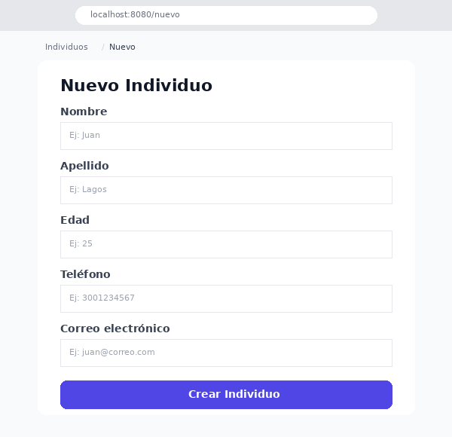
Figura 13. Formulario de creación de nuevo individuo con campo Teléfono.

Vista de Detalle
La vista de detalle muestra toda la información de un individuo específico, incluyendo el campo Teléfono. Desde esta vista se puede acceder directamente a la edición del registro o volver a la lista principal.
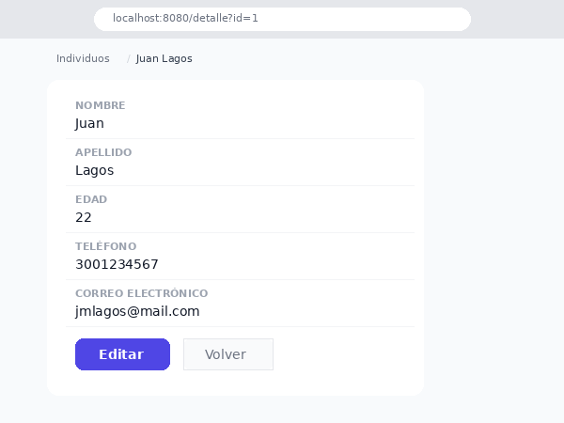
Figura 14. Vista de detalle mostrando información completa incluyendo teléfono.

Verificación en Base de Datos
Para comprobar que cada cambio realizado desde la interfaz se refleja directamente en la base de datos, se ejecutó una consulta SELECT * FROM individuos en PostgreSQL. Los registros creados, editados y los cambios en el campo teléfono se verifican directamente en la tabla de la base de datos, confirmando que las operaciones CRUD funcionan correctamente de extremo a extremo.
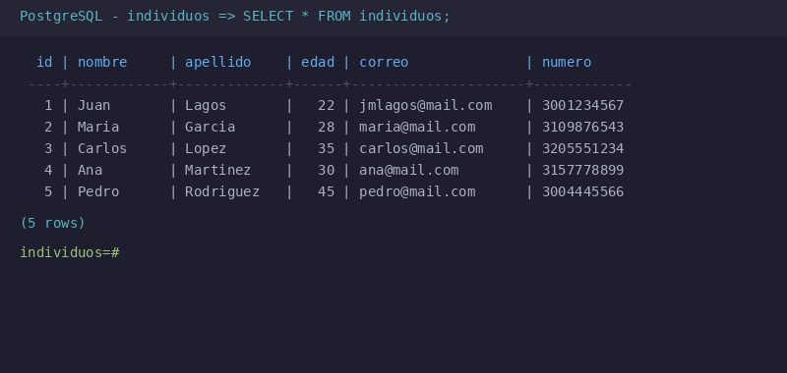
Figura 15. Consulta SELECT en PostgreSQL mostrando los registros con el campo numero (teléfono).

Operaciones CRUD Verificadas

Crear (Create)
Al hacer clic en el botón "Nuevo Individuo" se accede al formulario vacío. Al completar los campos (Nombre, Apellido, Edad, Teléfono, Correo) y presionar "Crear Individuo", el Controller recibe los datos mediante @PostMapping("/guardar"), el Service llama al método guardarIndividuo() que a su vez utiliza el DAO para ejecutar individuoDao.save(). Hibernate genera automáticamente la sentencia INSERT INTO individuos y el nuevo registro aparece tanto en la tabla de la interfaz como en la base de datos PostgreSQL.

Leer (Read)
La vista principal (index.html) muestra automáticamente todos los registros al acceder a la ruta raíz "/". El Controller llama al Service que ejecuta individuoDao.findAll() a través del DAO. Además, la búsqueda por nombre utiliza findByNombreContainingIgnoreCase() y la vista de detalle usa findById() para mostrar un registro específico con todos sus campos incluyendo el teléfono.

Actualizar (Update)
Al hacer clic en el icono de editar (lápiz), el Controller carga el formulario con los datos existentes del individuo. Al modificar cualquier campo (incluyendo el teléfono) y presionar "Guardar cambios", se utiliza el mismo método guardarIndividuo() del Service. Como el objeto ya tiene un ID asignado, Hibernate ejecuta una sentencia UPDATE en lugar de INSERT, actualizando el registro en la base de datos.

Eliminar (Delete)
Al hacer clic en el icono de eliminar (papelera roja), se ejecuta la ruta "/eliminar" con el ID del individuo. El Controller llama a eliminarIndividuo() del Service, que ejecuta individuoDao.deleteById(). Hibernate genera la sentencia DELETE FROM individuos WHERE id=? y el registro desaparece tanto de la interfaz como de la base de datos PostgreSQL.

Resumen de las Capas del Proyecto
Capa | Archivo(s) | Función
Entity | Individuo.java | Representa la tabla de la base de datos como clase Java. Define la estructura de datos (campos y tipos) que se persisten.
DAO | IndividuoDao.java | Acceso directo a la base de datos. Proporciona métodos CRUD heredados de CrudRepository y consultas personalizadas.
Service | IindividuoService.java  IndividuoService.java | Contiene la lógica de negocio. Actúa como intermediario entre Controller y DAO, separando responsabilidades.
Controller | HomeController.java | Recibe las peticiones HTTP, coordina con el Service y retorna las vistas Thymeleaf con los datos correspondientes.
View | index.html, form.html,  detalle.html | Interfaz de usuario con Thymeleaf. Presenta los datos al usuario y envía sus acciones al Controller.

Tabla 1. Resumen de las capas de la arquitectura del proyecto Spring Boot.

Conclusiones
El desarrollo de este taller permitió comprender de manera práctica la arquitectura por capas que utiliza Spring Boot para el desarrollo de aplicaciones web empresariales. La mejora implementada en la vista principal, que incluye la columna Teléfono, la separación visual de acciones y el botón de Nuevo Individuo, demuestra cómo cada capa cumple una función específica dentro del patrón MVC.
La verificación de las operaciones CRUD desde la interfaz hasta la base de datos PostgreSQL confirma que el flujo de datos funciona correctamente: la Vista captura las acciones del usuario, el Controller las procesa, el Service aplica la lógica de negocio, el DAO ejecuta las operaciones en la base de datos, y la Entity define la estructura de los datos. Este patrón de separación de responsabilidades facilita el mantenimiento, la escalabilidad y las pruebas del código.

Referencias
Spring. (2026). Spring Boot Reference Documentation. https://docs.spring.io/spring-boot/docs/current/reference/htmlsingle/
Baeldung. (2025). Spring Data JPA – Introduction. https://www.baeldung.com/the-persistence-layer-with-spring-data-jpa
Thymeleaf. (2026). Thymeleaf Documentation. https://www.thymeleaf.org/documentation.html
PostgreSQL Global Development Group. (2026). PostgreSQL Documentation. https://www.postgresql.org/docs/

